江门市江海区工商联（总商会）第五届第六次
执委会议顺利召开

2026年1月26日，江门市江海区工商联（总商会）第五届第六次执委会议在高新江海区产业共享展厅召开。会议传达学习了中国共产党第二十届中央委员会第四次全体会议精神、习近平总书记视察广东和出席第十五届全国运动会开幕式重要讲话重要指示精神，以及省委、市委、区委近期重要会议精神，审议通过了区工商联（总商会）2025年度工作报告、2025年度财务报告及有关人事事项。区委常委、统战部部长邓志华，区工商联（总商会）主席（会长）田吉平，区工商联领导班子及执委近90人参加会议。
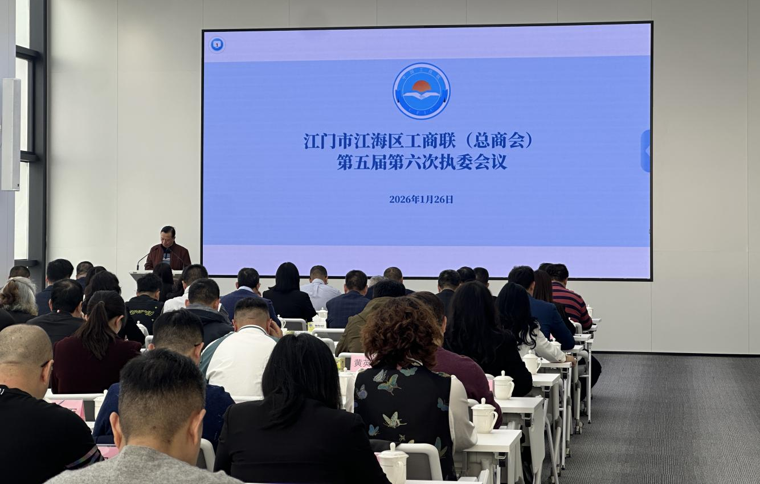
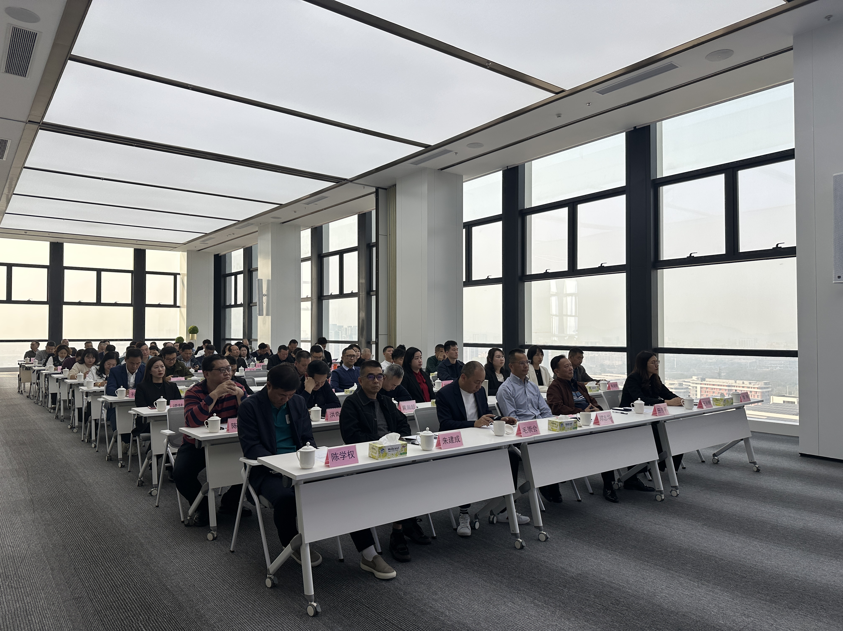
会议指出，过去五年特别是2025年以来，区工商联（总商会）坚持以习近平新时代中国特色社会主义思想为指导，深入学习贯彻习近平总书记重要讲话精神和党的二十届四中全会精神，紧紧围绕“两个健康”工作主题，持续强化政治引领，深化非公党建，优化营商环境，积极引导民营企业投身“百千万工程”、公益慈善等事业，为江海经济社会高质量发展作出了积极贡献。全区民营经济持续健康发展，2025年地区生产总值预计达325亿元，规上工业增加值、进出口总额等多项指标增速位居全市前列，实体经济根基进一步巩固。
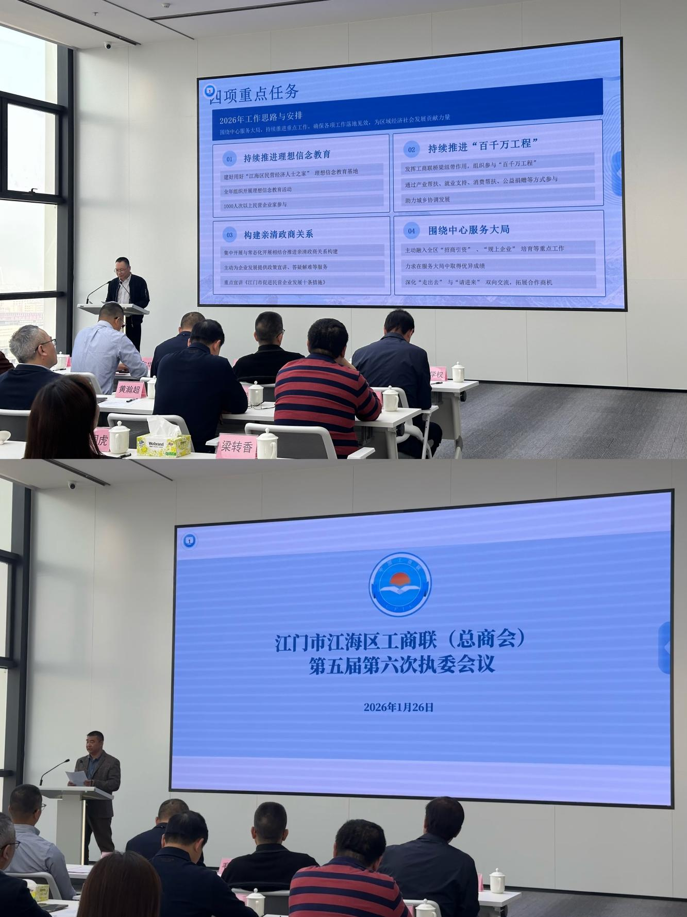
会议强调，2026年是实施“十五五”规划的开局之年，也是江海加快建设珠江西岸现代产业枢纽的关键之年。区工商联（总商会）要坚持以习近平新时代中国特色社会主义思想为指导，进一步发挥桥梁纽带作用，持续强化思想政治引领，完善民营企业服务矩阵，引导广大民营企业家坚定发展信心、勇担社会责任，积极参与粤港澳大湾区建设和“百县千镇万村高质量发展工程”，主动投身招商引资工作，争做“招商合伙人”，为江海奋力打造更具国际竞争力的现代化产业体系、实现“十五五”良好开局贡献民营经济力量。
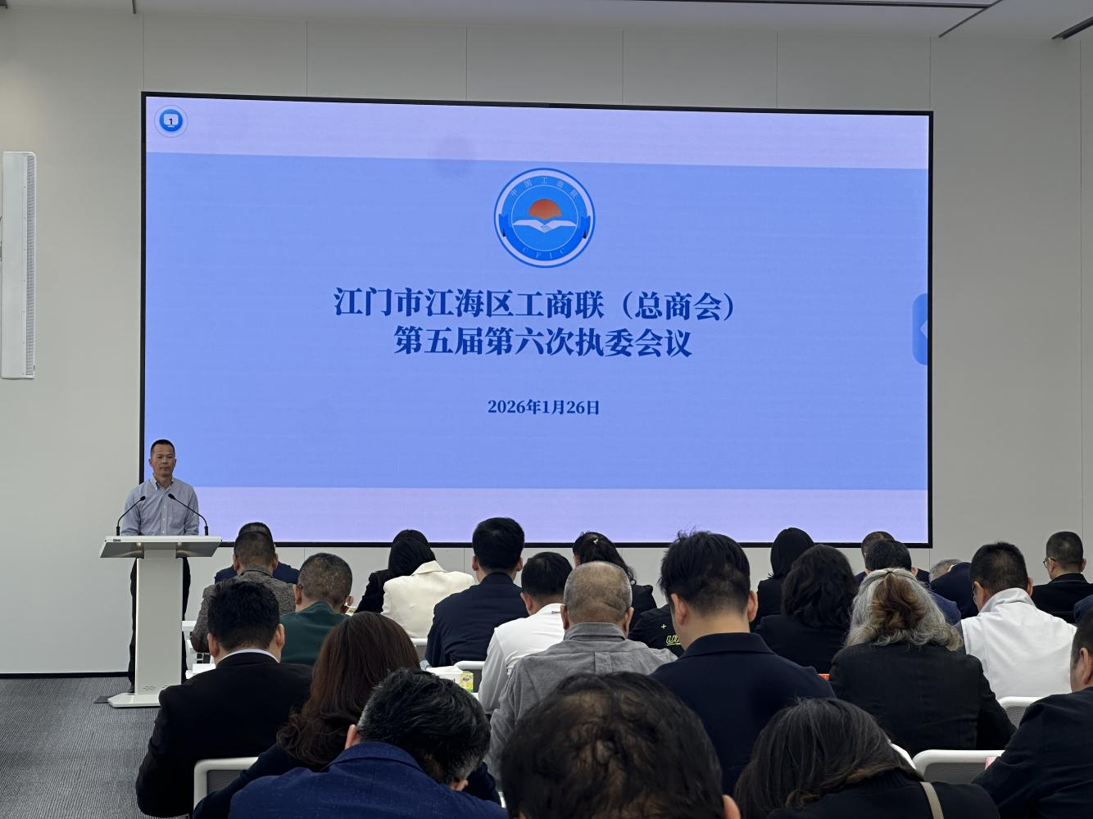
会议号召，全体执委和广大民营企业家要把握时代机遇，弘扬企业家精神，深耕主业、勇于创新，在推动江海高质量发展中展现新担当、实现新作为。
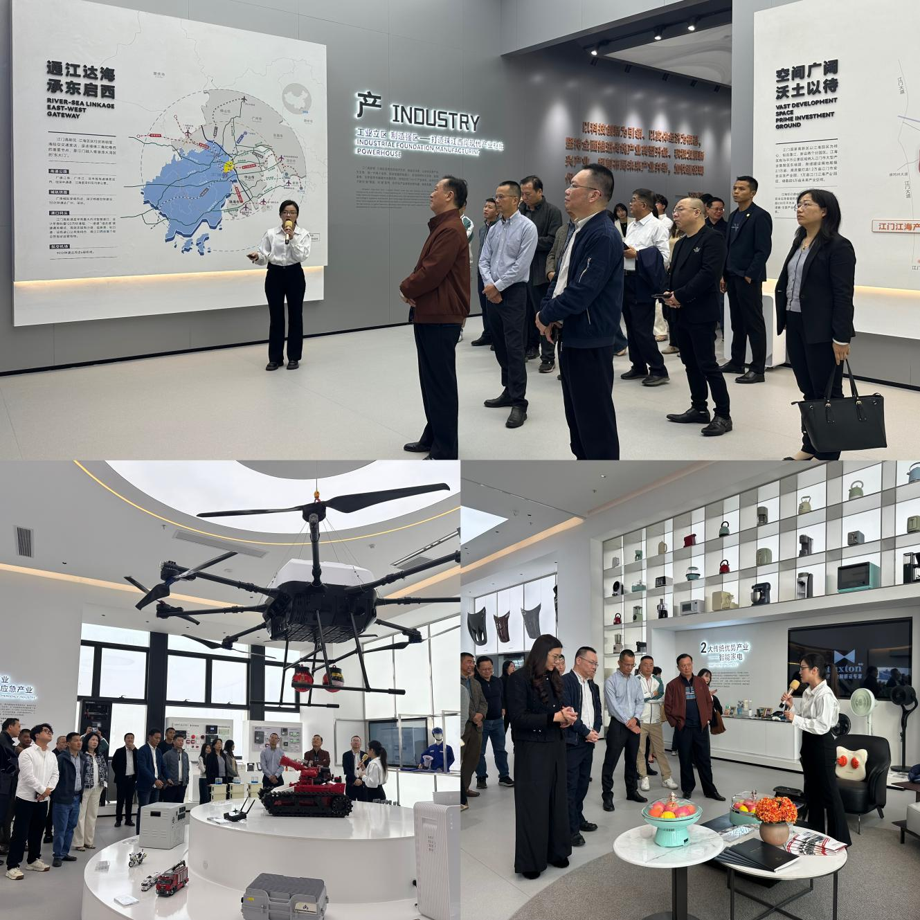
会后，与会人员集体参观了高新江海产业共享展厅，实地感受江海区产业发展的新成果与新机遇。

